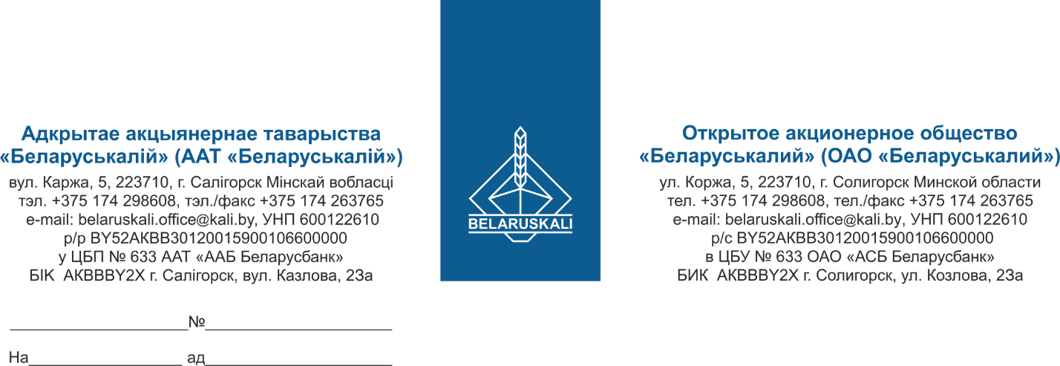
Потенциальным поставщикам
процедуры закупки запчасти к
стиральной машине «ПРОХИМ»
Согласно перечню
приглашение на участие
в процедуре закупки

ОАО «Беларуськалий» настоящим приглашает Вас принять участие в процедуре закупки путём изучения конъюнктуры рынка запчасти к стиральной машине «ПРОХИМ С20-321-112» (инв.№267127), а именно:
№ п/п: | Наименование предмета закупки: | Кол-во, шт
1 | Корпус замка в сборе | 1
Для участия необходимо предоставить технико-коммерческое предложение, которое должно содержать:
- наименование и техническое описание предлагаемого товара;
- цену за единицу предлагаемого товара без учёта НДС;
- условия и срок поставки (дней от даты подписания договора);
- условия оплаты (по факту поставки продукции, предпочтительно в течение 45 календарных дней);
- гарантийный срок;
- срок действия предложения (не менее 30 дней),
а также заявление о том, что Ваша организация:
- не была признана судом экономически несостоятельной и не находится на любом этапе рассмотрения дела об экономической состоятельности или банкротства, не находится на какой-либо стадии прекращения деятельности (ликвидации, реорганизации);
- не включена в реестр поставщиков (подрядчиков, исполнителей), временно не допускаемых к закупкам.
Для участников, являющихся производителями:
- экономические расчеты уровня отпускных цен (тарифов)/уровень плановой рентабельности.
Для участников, не являющихся производителем:
- уровень плановой наценки(надбавки).
Технико-коммерческое предложение и заявление просим предоставить до 11:00 16.07.2025 по электронной почте: mto@kali.by.
С уважением,
Заместитель начальника УМТО Н.М.Архипенко

Петрушенко, +375 174 29 8711, 8633

